第十九届中国研究生电子设计竞赛技术论文

论文题目：
基于嵌入式视觉的粗糙海面建模和分布预测
Modeling and Distribution Prediction of Rough Seas Based on Embedded Vision
参赛单位： 海南大学
队伍名称： PAI
指导老师： 陈真佳
参赛队员： 刘延龙 王敏
完成时间： 二〇二四年六月

摘要
海上的环境是一个多维度、大空间、高随机的复杂物理环境，同时也是一个复杂的电磁波反射和散射体。然而海面受风速，风向和海浪的影响，经常会存在动态的范围波动，影响着海面的粗糙程度。为此，需要对海面进行精确的建模，来预测和补偿海上存在的各种问题。但在目前的海面建模方法中，物理方法虽然符合海面物理定律，但计算周期长，成本高，过程复杂，在实时模拟中效果并不突出，数学方法建模则计算速度快，但其仿真结果并不真实，在实验中无法结合当前的海面环境进行实时动态的分析，影响最终的计算结果。即便是完成粗糙海面的建模，也无法对海面位置进行定位和测量距离，减少了模型的准确性和真实性。
本文提出了一个基于嵌入式视觉的粗糙海面建模的方法。通过在嵌入式终端上搭载光学相机，GPS、IMU传感器以及风速风向传感器等设备组成嵌入式系统，实时获取海面图像以及波动信息的数据。通过基于嵌入式视觉测距模型实现待建模海面以及海面浮标的地理位置定位，提高模型准确度和真实度。在此基础上，对真实海面进行了粗糙海面的建模。并引入了PM半经验海浪谱模型，再通过统计分析等数学方法，和数据归一化等技术，对粗糙海面进行随机模拟仿真，实现粗糙海面的波动预测，用来模拟海上的随机变化的环境。通过部署海面数据采集设备如海面浮标，采集海面数据，验证分布预测的准确率。基于内网穿透将获得的数据回传到岸上服务器。粗糙海面建模为海上复杂环境的模拟和海上无线通信系统与海洋科学的研究打下基础。
关键字：嵌入式视觉、测距定位、粗糙海面建模、分布预测

Abstract
The environment at sea is a complex physical environment that is multi-dimensional, spatially large and highly stochastic, as well as a complex reflector and scatterer of electromagnetic waves. However, the sea surface is subject to dynamic range fluctuations often influenced by wind speed, wind direction and waves, which affect the roughness of the sea surface. We need to accurately model the sea surface to predict and compensate for the various problems that exist at sea. However, among the current sea surface modeling methods, the physical method, although conforming to the physical laws of the sea surface, has a long computational cycle, high cost, complex process, and the effect is not outstanding in real-time simulation, while the mathematical method modeling is fast in computation, but its simulation results are not real, and it cannot combine the current sea surface environment in real-time dynamic analysis in the experiment, which affects the final calculation results. Even if the modeling of the rough sea surface is completed, it is impossible to locate the sea surface position and measure the distance, which reduces the accuracy and authenticity of the model.
In this paper, an embedded vision-based approach for rough sea surface modeling is proposed. By equipping the embedded terminal with an optical camera, GPS, IMU sensors and wind speed and direction sensors to form an embedded system, the data of sea surface images and fluctuation information are acquired in real time. Based on the embedded visual ranging model, the geographic location of the sea surface to be modeled and the buoys on the sea surface is realized to improve the accuracy and realism of the model. On this basis, the rough sea surface is modeled for the real sea surface. The PM semi-empirical wave spectrum model is also introduced, and then through mathematical methods such as statistical analysis, and techniques such as data normalization, stochastic simulation simulation of the rough sea surface is carried out to realize the fluctuation prediction of the rough sea surface, which is used to simulate the randomly changing environment at sea. The accuracy of the distribution prediction is verified by deploying sea surface data acquisition equipment such as sea surface buoys to collect sea surface data. The acquired data is backhauled to the onshore server based on intranet penetration. Rough sea surface modeling lays the foundation for the simulation of complex environments at sea and the study of wireless communication systems and marine science at sea.
Keywords:Embedded Vision, distance measurement and localization, Rough Sea Surface Modeling, Distributional projections
目录
第1章绪论 1
1.1背景 1
1.2作品介绍 2
1.3作品难点和创新 3
第2章 系统架构设计 5
2.1总体架构 5
2.2图像与处理流程 5
2.3 二维粗糙海面模型 6
2.4 三维粗糙海面建模 7
2.5 三维PM海浪谱模型 10
2.6 粗糙海面波动预测 11
2.7 粗糙海面的动态分布预测 12
2.7.1 海浪谱随机分布预测 12
2.7.2 预测模型的优化与对比验证 13
2.8 三维PM海浪谱动态海面模型 15
2.9目标定位模块 16
2.9.1 单目测距 16
2.9.2 相机标定 16
2.9.2 基于平稳平台下的单目测距定位 17
2.9.3 海上不稳定平台下的单目测距定位 19
2.10 数据回传 22
第3章 系统测试与分析 24
3.1仿真建模测试 25
3.2 PM海浪谱系统测试 25
3.3粗糙海面分布预测分析 26
3.4海域分布预测分析 27
3.5分布预测对比验证 28
3.6 粗糙海面模型的海上浮标验证方法 29
3.7单目视觉目标点定位测试 32
3.8数据回传测试 36
3.9粗糙海面建模验证 38
第4总结与展望 40
4.1 总结 40
4.2 展望 40
4.2.1 海洋优化与航行安全 40
4.2.2 多尺度和多模态集成 40
4.2.3 实时监控与预警系统 40
参考文献 42

第1章绪论

1.1背景
基于第六代移动通信技术的空天地海一体化的无线通信网络发展愿景，我国“海上丝绸”战略的提出和“智慧海洋”国家战略目标的快速推进，海洋资源的快速开发，对海洋通讯的需求也在不断增加。当务之急是推动海上信息化的全面建设。然而，海面受风速，风向和海浪的影响，经常会存在大范围动态波动，影响着海面的粗糙程度。无线电波传播到海面时，它们会与海面的粗糙度相互作用，导致了波的反射、散射和吸收，影响着信号的传播路径、强度和质量，最终影响计算结果。这就需要对海面进行精确的建模以预测和补偿这种问题。海面建模也为无线通信系统的设计和优化提供了重要的参数。通过海面建模，可以进行无线信道的预测和仿真，这对于在实际部署之前测试和验证通信系统的性能非常有用，因此有必要研究动态起伏海面的建模方法。在传统的海洋地震勘探资料处理中，通常将海面视为水平自由边界。Chang, Z等人主要针对简谐波法和Gerstner法在计算速度和海面模拟效果上的不足，提出了一种基于波动方程和利用动力边界条件进行海面模拟的方法。该方法的计算速度快，能够模拟海面的波动，减少了边界效应，使海面的仿真模型更加的平滑[1]。Gao Y等人提出了一种基于抛物线方程的建模方法，用于模拟电磁波在粗糙海面上的传播。该方法同样具有计算速度快，适应性强的特点，通过对三维海面进行双叠加的方法，考虑了海面粗糙性和随机性[2]。杨振军等人研究了基于蒙特卡洛方法的动态水面建模。该方法是基于PM功率谱函数，准确的模拟出了大型动态水面的波动情况，包括了局部小尺度和整体大尺度，可以用于实际的目标识别等[3]。YangD等人对在海洋表面引起的湍流边界层的问题也对动态海面进行了建模仿真，提出了一种动态模型，降低了计算成本，用于局部风和波浪条件下的变化粗糙度参数，并考虑到了海洋表面的多尺度特征[4]。宿德志等人分析了海浪谱模型和空间采样点数对海面建模的影响，建立了将海浪谱的高频分量以指数形式叠加到低频分量的修正方法，该方法能有效提高模拟生成海面的高度分布[5]。有人提出，海面负责产生源和接收器鬼波场，对鬼波场进行建模，可以计算鬼算子并将其应用于无鬼数据。并提出海面是粗糙和动态的，这会导致所有聚集类型中的重影缺口模糊，对接收器重影进行建模时，要对动态海面进行深入的研究[6]。
基于嵌入式视觉的粗糙海面建模缺少位置信息，为了能够确定相机视野范围所在经纬度，可以考虑基于嵌入式视觉的测距定位方法。传统的嵌入式视觉测距需要已知目标的尺寸大小。本研究中需要确定相机视野范围内的经纬度位置。这就需要考虑能够在只知道目标点的前提下实现目标测距与定位。单目视觉测距是从二维图像中获取三维信息，并且辅以一些适当约束从而确定图像坐标和真实物理空间的三维坐标之间的映射关系。单目视觉测距模型是基于几何相机成像模型的基础上建立的，相机成像过程是三维到二维的转换，测距则是成像的逆过程。通过推到二维到三维之间的映射关系构建单目视觉测距模型，其中就包括世界坐标系、相机坐标系、成像坐标系以及像素坐标系之间的刚体变换、透视投影和数字化[5]。目前单目视觉测距对针对道路、室内等陆上小范围场景内测距研究颇多。邹斌等人通过获得道路交通要素的尺度信息实现单目视觉测距[6]。夏聪基于单目视觉测距算法提出了一种车辆前向防碰撞预警策略，对物体尺寸变化有着灵活应变性[5]。刘金运用道路消失点检测算法估计相机姿态，修正单目视觉测距误差，适用于车载平台[7]。苏松恺提出了一种基于超声波传感器的车位边缘精度补偿模型[8]。乔俊福等人提出一种针对激光视觉测距的补偿策略，通过神经网络计算出补偿值[9]。D. Liu等人为了减少目标偏离相机光轴、相机镜头畸变和平台与相机光轴不理想垂直等原因导致的单目视觉测量误差，提出了一种非线性误差补偿模型[10]。Bujin He提出一种兼顾几何误差和非几何误差因素的基于BP神经网络的定位误差补偿方法[11]。Neha Chaudhary等提出一种基于支持向量机（SVM）和多项式回归的室内可见光定位算法[12]。使用误差补偿的方法来解决物理不可避免的因素带来的单目视觉测距误差具有可行性。同时，单目视觉测距具有操作简单、算力要求低、适用范围广的优势，适合应用于海上监测平台。

1.2作品介绍
为了推进“智慧海洋”国家战略目的建设，加强对随机海面环境的研究，创建海上频谱传播环境，完善粗糙海面的建模具有十分重要的意义。海面的粗糙度会影响着电磁波的反射和散射，进而影响无线信号在海洋中的传播路径和无线信道的建模。本文基于嵌入式视觉技术对真实的海面进行图像获取与测距定位，进行数据的回传，计算关于当前海面的位置信息，通过浮标采集海浪的高度与海面的波动情况等数据。再使用图像预处理技术对海面进行灰度处理和仿真建模。这些回传的数据能对海面建模进行校准和验证，使生成粗糙海面的仿真模型更加精确和真实。最后结合PM半经验海浪谱和数学统计分析与数据归一化等技术，推测当前海面周围未知的波动情况，对其海面进行模拟仿真。使粗糙海面模型能够实现随机波动的模拟，对当前的海面情况进行动态处理和分布预测，模拟当前海面下一步运动的状态，以达到实时处理当前海面随机复杂的情况。

1.3作品难点和创新
本课题设计的基于嵌入式视觉的粗糙海面建模已经基本实现了对当前海面的单目测距定位，通过传感器辅助提供当前海面的信息数据，并进行计算，达到更精确的模拟粗糙海面模型。和对粗糙海面周围区域的动态分布预测等功能。但在整个系统的设计和测试过程中，也遇到了一些难点：
（1）海面的单目视觉测距。本文是在粗糙海面建模的基础上，需要对构建的粗糙海面范围进行定位。需要在相机视角或位置发生变化时获取相机的视野范围并获取该视野范围的经纬度信息。同时，嵌入式终端设备需要部署到海上平台，海上平台的姿态变化会给影响测距模型的结果。本文采用传感器实时监测平台姿态，并由平台姿态变换的情况修改目标测距模型参数。
（2）由于海面的颜色，周围环境的亮暗等复杂的环境条件都会影响着模型的准确度。视觉系统需要适应不同的环境条件，这使得目标检测和定位变的更加困难，导致模拟生成的粗糙海面的模型不够准确。如模型中的海浪会错误的生成形状不相似，海浪的高度不准确等。为此我们通过训练多种不同情况下的海面，针对其情况的不同，使用自动阈值二值化等技术对特征点进行处理，进行优化调整并达到最适合当前海面的条件。
（3）对海面建模拓展延伸下的精确度。由于是通过二维视图转为三维建模，在拓展延伸的转化过程中，海面长度和海浪的高度等数值上存在着不准确的情况，有时候的比例相差甚大。通过上述的单目视觉系统，用来对当前海面的高度和起伏波动进行数值的验证，和当前的粗糙海面建模进行校准，在保证模型准确性的同时，实现实时的动态海面分布预测，对算法的优化和计算能力提出了挑战。
本课题的创新点在于：
（1）本参赛作品是基于嵌入式视觉的粗糙海面仿真模型，通过视觉和数学建模相结合的方法，对当前海面的信息进行不断的收集，并根据图像预处理技术对生成的粗糙海面进行有效优化，最后生成真实的粗糙海面模型。
（2）在原有的基于嵌入式视觉的海面建模基础上结合单目视觉测距，通过测距实现相机视野范围内海面所在经纬度。针对需要将嵌入式终端设备部署到海上平台，本文提出了一种基于海上不稳定平台姿态的单目视觉测距模型，减少由于平台姿态变化带来的测距误差。并且还可以通过数据回传模块将获取的信息回传到岸上存储服务器中。
（3）分布预测。本系统通过使用PM半经验海浪谱的方法与数学分析统计、数据归一化等技术相结合，能够对海面的运动情况模拟其随机性，预测当前海面的随机状态和海面的波动情况，实现海面动态分布预测，模拟真实的海上的复杂环境。最后通过搭建海上浮标，采集海面相关数据，获取当前海面的波动情况，实现分布预测的验证。

- 系统架构设计
本文设计的基于嵌入式视觉的粗糙海面建模与分布预测系统，选择了携带式嵌入式搭载Linux系统作为主控制器，光学相机作用来采集当前海面的图像信息，并进行测距和定位等计算。通过GPS定位系统和IMU用来对当前的海面信息进行经纬度定位和海面高度的数据收集，获取当前海面波动信息。使用数据回传功能用来对当前实时采集到的数据进行回传，LCD显示屏作为实时监测模块组成监测点，完成海上的自动化数据收集。将识别到的数据通过网络上传到后台，再通过生成的粗糙海面和数据进行校准和验证，完成真实的粗糙海面建模。

2.1总体架构
本系统主要由图像采集模块、定位模块、惯性测量模块、数据回传模块 、图像预处理模块等模块组成。图像采集模块通过不断的读取光学相机内所采集当前海面信息实现海面的测距和定位，并回传采集到的数据，为粗糙海面的建模建立基础。通过使用图像预处理模块对采集到的海面进行灰度处理，提取特征点生成当前的粗糙海面模型。最后结合PM海浪谱生成实时的粗糙海面模型和动态分布预测。
图2-1 总体流程图

2.2图像与处理流程
将光学相机采集到的海面图像数据先进行预处理，设置合适的颜色阈值，对图片进行灰度处理，调整处理后的亮度和色彩平衡，使其特征点更加明显，提取出相关的特征信息，并使数据合适后续分析与建模，为模型的优化提供了重要的基础，具体灰度处理效果如下图。
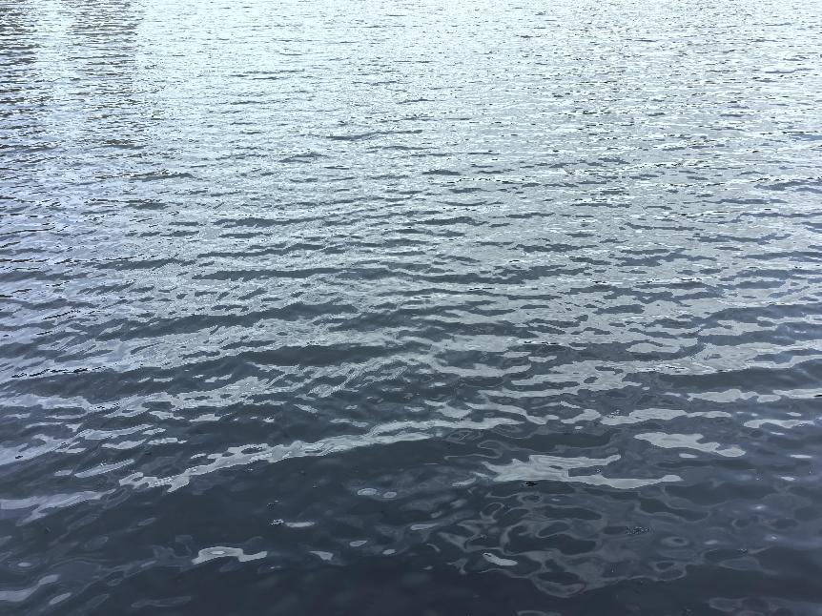
图2-2 真实海面预处理1
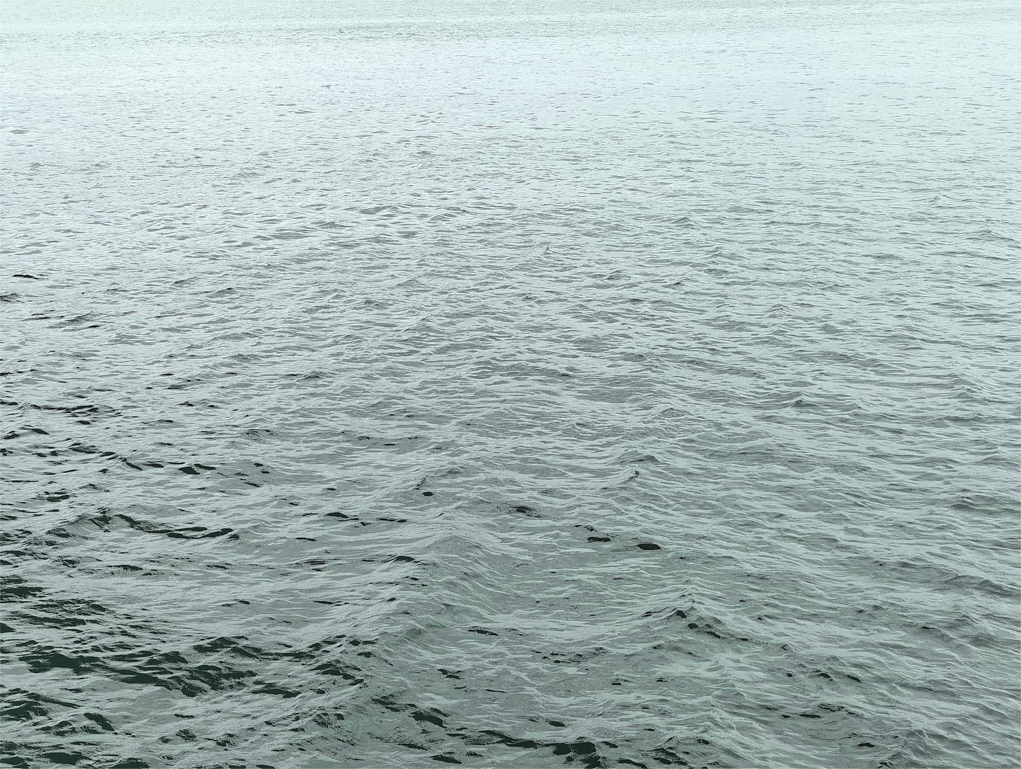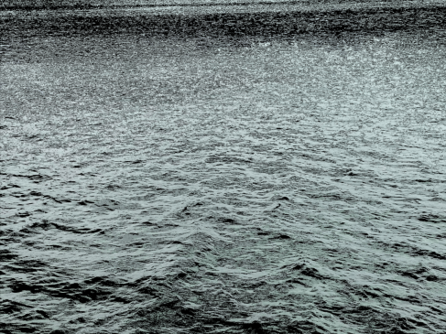
图2-3 真实海面预处理2
海面的图像数据通常包含大量的细节和噪声，进行灰度处理可以将彩色通道转换为单通道的灰度图像，从而降低数据的复杂性和维度，从而简化建模和分析。也能使海表面的特征更加的突出和明确，提取海面的纹理、形状和结果更加方便。

2.3 二维粗糙海面模型
二维粗糙海面模型是海洋科学和工程领域中的重要工具。通过数学建模和数值模拟，可以准确的描述海洋表面的波动和涟漪等特征。本设计基于PM半经验海浪谱模型，生成具有特定能量分布的海浪，进而构建出二维粗糙海面，公式如下。
 | $$S_{wi}=\frac{0.81∗exp\left(−\frac{7400}{ω_{ui}+∈_{in}}\right)}{\left(ω^{5}+ϵ_{in}\right)}$$ |  |  | (2-1)
 |  | $$ϵ_{in}=random()∗2π$$ | (2-2)
$ϵ_{in}$为随机生成的角度，范围在0$\sim$2$π$。
 |  | $$ω=ω_{min}+\left(ω_{i}−1\right)∗ω_{wn}$$  $$a_{n}=\sqrt{2∗S_{wi}∗ω_{wn}}$$  $$y=a_{n}∗\cos{P_{M_{y}}}+y$$ | (2-3)  (2-4)
$ω_{wn}$是频率范围，$ω_{min}$为最小频率。$a_{n}$为振幅，其中y值为最终的更新公式，表示在每个频率点的结果，$P_{M_{y}}$则是与之相关的角度。最终生成的结果图如下。
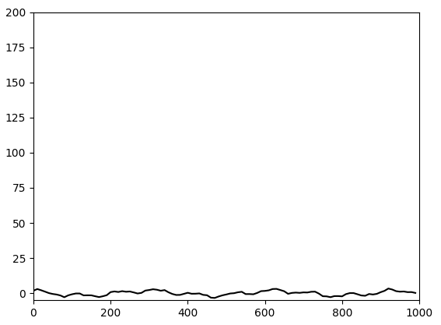
2-4 二维海面模型1
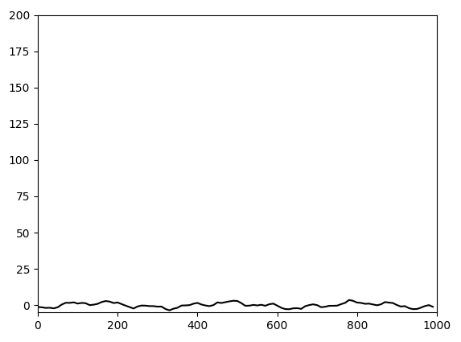
2-5 二维海面模型2
由上面两张图可知，通过该公式生成的二维海面图都是随机的，某一点的波动起伏和大小都不一样。将不同频率和方向的海浪叠加，最终形成粗糙度海面模型。利用随机海浪谱来评估不同海况下的性能，具有十分重要的意义。

2.4 三维粗糙海面建模
通过灰度处理之后，海面的特征点将会更加明显的提取出来，通过海面的特征点进行分析建模。使用膨胀连通域技术处理之后，可以有效的识别和分割图像中的目标区域。对海面建模提供了技术基础。通过回传来的数据，进行验证，最后的粗糙海面仿真模型如下图。
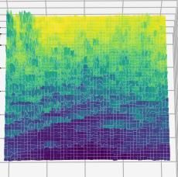
图2-6 海面仿真模型1
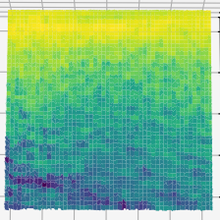
图2-7 海面仿真模型2
可以看出三维粗糙海面的模拟仿真与原图片有高度的相似性，模拟了海浪当前的行为。考虑到了光线和海面环境的亮暗，会干扰到模型的准确性，在进行灰度处理时，调整合适的颜色阈值，最终达到与原图片相似的波动起伏。
有的海面不稳定，海浪的起伏波动较大，有的海面则比较稳定，仿真出来的模型在细节上并没有太过平滑的过渡。为此我们对该问题进行了平滑处理，并选择合适的海面进行建模，最终生成出来的结果图如下。
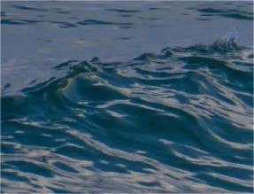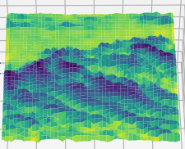
图2-8 波动海面模型
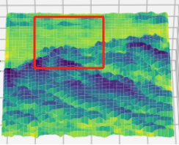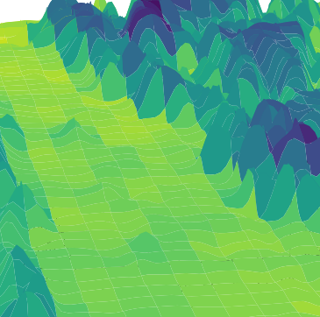
图2-9 波动海面细节左视图
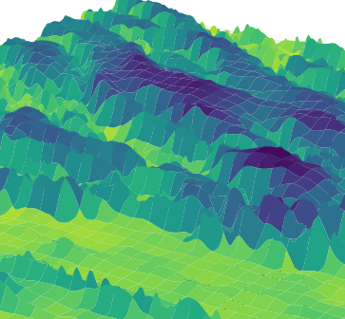
图2-10 波动海面细节图
上图则是一个具有代表性的海面波动图，既有海浪波动较大的运动，也有海面较为平静时的波动，形成了一个明显的对比。在没有明显波动的海面上，模型也把小区域起伏给表示了出来。在明显波动的海面上则是根据起伏高低进行了准确的建模仿真。模型的精度和真实感不断提高，为海洋领域的研究提供了强大的支持。

2.5 三维PM海浪谱模型
PM海浪谱是一种描述海浪能量分布的经验公式。它是基于对成熟风浪的观测数据拟合得到的，能够描述海浪的能量随频率的分布。下面是PM海浪谱的公式
 | $$S\left(ω\right)=\frac{0.78}{ω^{5}}exp\left[−\frac{3.11}{ω^{4}H_{s}^{2}}\right]$$ | (2-5)
$S\left(ω\right)$是海浪谱密度函数，$ω$是圆频率，$H_{s}$是有效波高，表示波列中波高最大的1/3波浪的平均波高。
在PM海浪谱中，random表示随机产生一介于0和1之间的数，对于每个i从1到n：
 | $$ω_{i}=\left(random+i−1\right)∗d_{ω}+ω_{min}$$ | (2-6)
对于每个j从1到m：
 | $$temp=k_{i}x\cos{θ_{j}+k_{i}y\sin{θ_{j}−ω_{i}t+ϵ}}$$ | (2-7)
其中$k_{i}$是$ω_{i}$和g的比值，g为重力加速度。x和y是先预定的一个变量，$ϵ$为random关于$π$的函数，并且定义：
 | $$S_{ω}=\frac{6.65∗{10}^{−4}g^{2}e^{−0.35\left(\frac{g}{{\left(vω_{i}\right)}^{4}}\right)}}{ω_{i}^{5}}$$ | (2-8)
这里的海浪谱密度函数是关于三维的算式。对于生成的波浪的高度z，为所有增量的累计和，公示如下。
 | $$z=\sum_{i=1}^{n}{\sum_{j=1}^{m}{∆z}}$$ | (2-9)
$∆z$是高度z的增量，即：
 | $$∆z=\cos\left(temp\right)\sqrt{2S_{ω}f_{i}\left(θ\right)d_{ω}d_{θ}}$$ | (2-10)
在上述公式中，z的初始值应设为0，根据公式，可以生成关于三维的PM海浪谱，如下图所示。
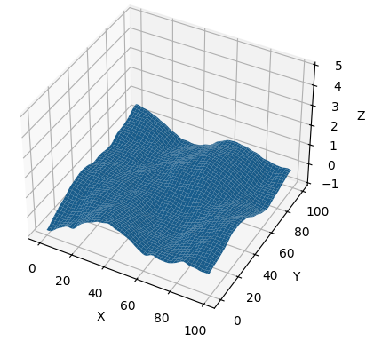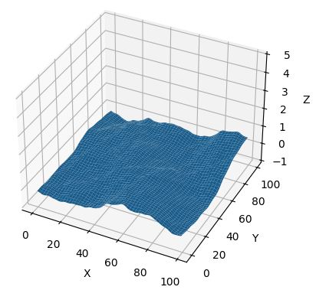
图2-11 三维随机海浪谱模型
在上述两幅图中可以看出，每次生成的模型都是随机的，在模型中，我们引入了风速和风向传感器，用来模拟海面上的复杂环境，通过风速的大小和风向的角度，即可推断出海面的下一步运动轨迹。
同时面对海面波动情况十分剧烈时，海浪的运动上下起伏明显，仿真模型如下图所示。
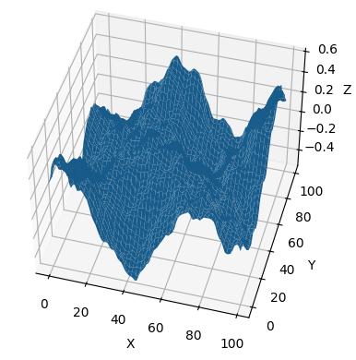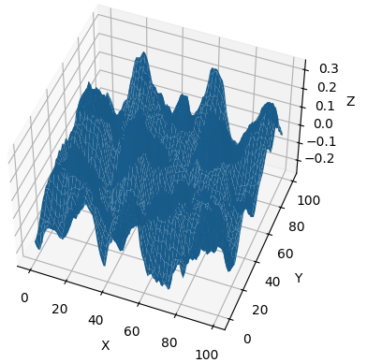
图2-12 三维海浪谱波动模型
在上述图片中，设定的风速为3m/s，风向为0°。即便是对于相同的条件，由于海面的随机性，也会生成不同的海面模型。我们需要对不同的海面进行研究，这充分的反映了粗糙海面的环境是非常复杂的，体现了粗糙海面建模的重要性。

2.6 粗糙海面波动预测
PM海浪谱能够更好的描述海浪的能量分布等特征，与真实的粗糙海面建模结合可以更全面、准确地反应海面的真实状态，从而提升预测的精度。粗糙海面本身注重海面的动态特性，结合PM海浪谱可以更好的捕捉到海浪的随机变化，无论是在平静海面还是恶劣海况下，都具有广泛的适用性。下图为粗糙海面建模结合了PM海浪谱所生成的海面模型。
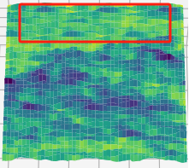
图2-13 海面预测模型对比
上图清晰的表示出来粗糙海面当前的模型和海面接下来的波动情况，其中标红的框则是由较为平静的海面变为了有海浪起伏的海面。根据海浪谱的特性，随机产生的波动则是对海面运动的预测。由于上图起伏波动较大，根据物理特性，大海浪则会随着时间由高到低的运动，周围的海面会因为大海浪的影响也会产生波动，并向周围扩散。

2.7 粗糙海面的动态分布预测

2.7.1 海浪谱随机分布预测
在模拟当前真实海面的同时，也需要知道周围海域的波动情况，能够对整个海面进行更全面，更真实的预测，以面对海洋中的随机复杂情况，下一步则是结合当前真实海面的波动情况对周围粗糙海域进行预测，分布预测模型如下图：
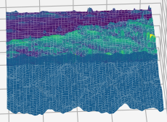
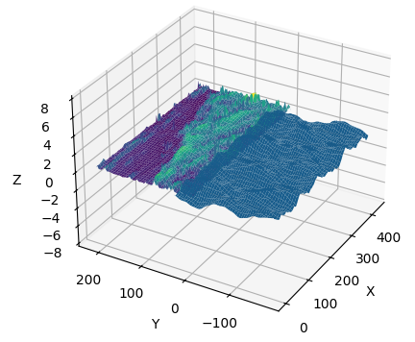
图2-14 海面纵向分布预测模型
上图对粗糙海面的一个方向分布预测进行了仿真建模，下方蓝色为随机分布预测的模型。在图中可以看出本设计将真实的粗糙海面建模和随机分布预测相结合，以反应最真实的海洋随机复杂环境。
在海洋中，不光有对海面的纵向预测，还需要对海面进行横向的预测，以完善对粗糙海面建模的不同方向上的建模。
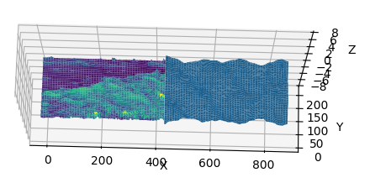
图2-15 海面横向分布预测模型
在上图中，右边的蓝色区域为随机分布预测模型。
下图则是对真实海面的全部周围海域进行了分布预测，不同的颜色代表着不同方向的海域的仿真模型。在此仿真模型中，能够对各个方位上，不同的海况条件下，分析其海域的波动情况，能够检测其稳定性和安全性，并设计适当的参数，对提高海洋资源的利用效率和海洋开发提供科学依据。
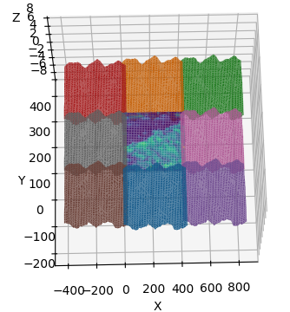
图2-16 整个海域分布预测模型

2.7.2 预测模型的优化与对比验证
在对粗糙海面进行建模时，不光需要随机分布预测，还需要对预测的模型检验其是否准确，并不断的对海面模型进行优化。
我们在对当前摄像头拍摄的真实海面图像中，重复上述的几步操作，并结合当前的海面波动的高度数据，进行计算。海面的高度通常受到多种复杂的因素影响，这些因素在自然界中常常表现为正态分布或近似正态分布的形式。因此在本系统的设计中，使用正态分布可以更好的反映实际海洋环境中的海面高度变化。为了验证海面建模的准确性，我们首先进行大范围海面拍摄，然后再进行其区域海面的预测，并与大范围海面模型进行比对。下图为光学摄像头拍摄的真实海面图，左侧标注的红框则为预处理海面区域，右侧标注的红框则为生成的海面模型图。
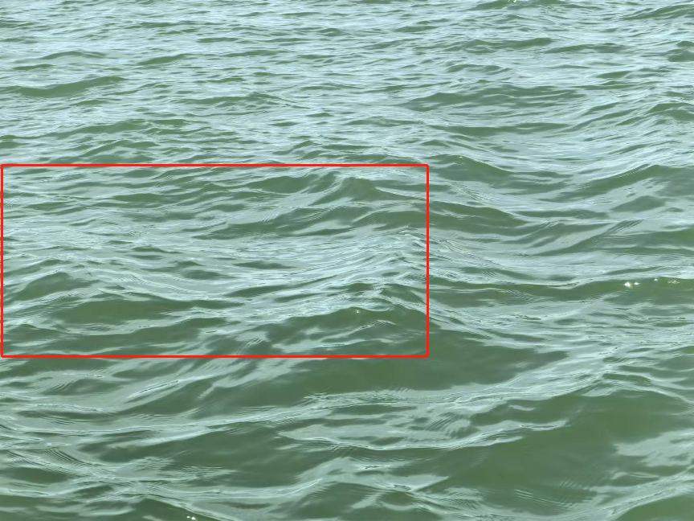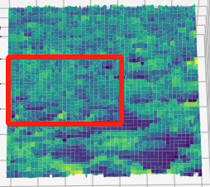
图2-17 真实海面模型预处理图
为此我们首先通过浮标传回的参数和图片中的波动特征点提取海面模型中的波浪高度，对其高度进行统计分析，计算其相关的海面均值和标准差，再通过高斯平滑，以获取更加连续和自然的海面模型。基于统计分析结果生成的随机海面模型，通过加权等调整海面的真实特性。并与PM海浪谱相结合生成最后的海面预测模型。
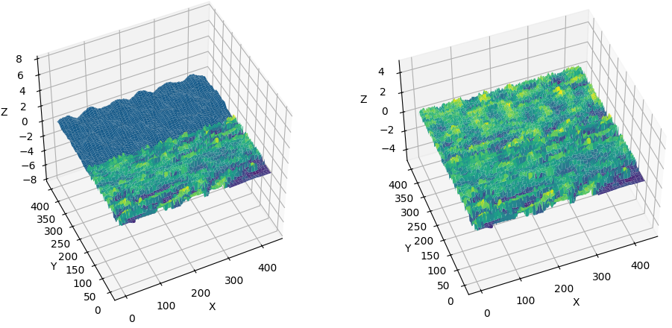
图2-18 海面的预测优化
我们对截取的海面的上方进行预测。在上图中，左图蓝色部分为PM海浪谱生成的随机预测模型，右图的上半部分则为结合当前海面高度信息进行数学统计计算，并将最终的结果与PM海浪谱相结合生成的海面预测模型，结合海面信息使预测的海面结果更加准确。
为了让结果更加的明显，在设计的最后对生成的模型进行对比度限制自适应直方图均衡化，然后对其进行颜色映射，不同的颜色让海面模型的轮廓更加的明显。
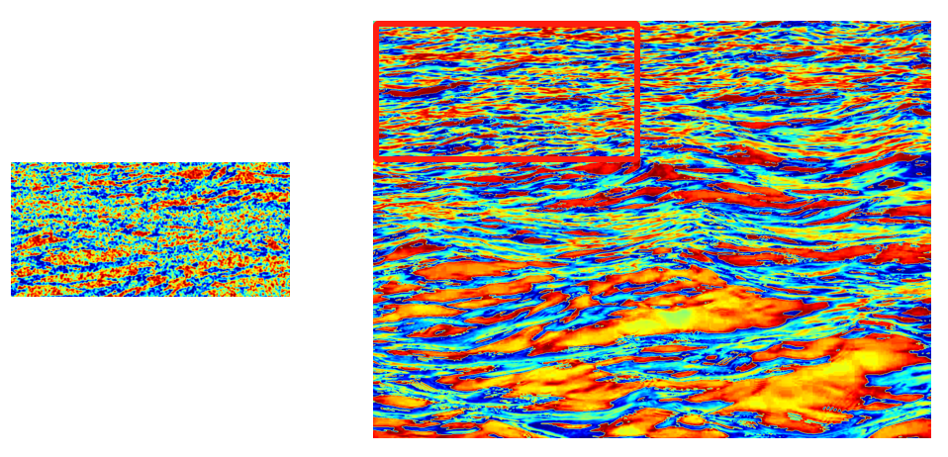
图2-19 彩色对比图
在上述图片中，左图为颜色映射的预测模型图，右侧大图为整片海域的颜色映射图，红框内则为要预测的真实海面，将两张图片进行对比，可以看出生成的海面模型相较于只使用PM海浪谱的随机生成的海面更精确一些。因为海面比较复杂，生成的模型也只是起到预测的作用，达不到与原图片完全相似的程度，在精度上仍需要不断的计算与优化以争取提高准确度。

2.8 三维PM海浪谱动态海面模型
在对海面进行分布预测的时候，结合真实海面的波动情况对周围海域进行了随机建模。同样的，为了完善整个海面建模的生态，还需要对海面进行动态的模拟仿真。三维PM海浪谱动态海面模型是一种用于预测海洋波浪动态分布的重要工具，结合波浪的频谱特性，描述波浪高度、周期及其能量分布的变化。为了准确的描述出动态海面的仿真效果，设计出随机海面波动情况。我们对海面模型做出了进一步改动优化。下面是基于PM海浪谱的动态海面建模图。
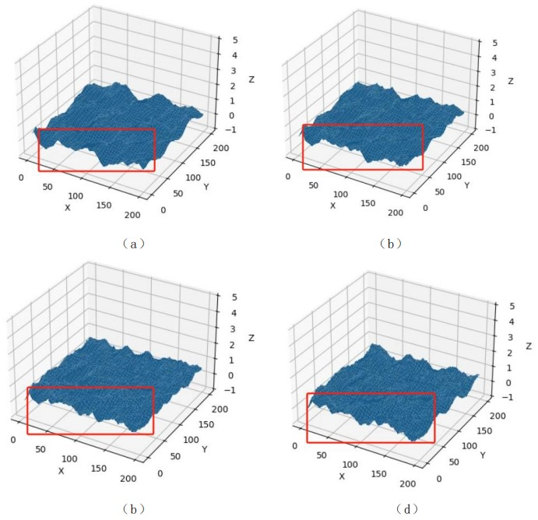
图2-20 动态海面模型
上图中，图(a)为起始动态海面，图(b)为经过0.5秒变化之后的海面，图(c)为1秒之后的动态海面，图(d)则为1.5秒之后的动态海面模型。可以看到，整体海面都是在不断进行变化的。在标注红框范围内，可以明显的看出边界海面的细节变化情况。通过动态仿真技术，对海洋环境的变化提供了科学依据和技术支持。

2.9目标定位模块

2.9.1 单目测距
相比于基于雷达和遥感的方法实现海上船舶定位，基于单目视觉测距的海面目标点定位方法具备明显的纹理、特征、颜色信息，需要处理的数据量小。并且，单目视觉测距是一种非主动的探测方法，隐蔽性高。海上基础设施匮乏且空间较小，基于嵌入式平台实现单目视觉定位具有可行性，通常只需要摄像机和相应的图像处理技术就能实现目标定位。

2.9.2 相机标定
传统的粗糙海面建模基于传感器周围数据信息实现，只能确定嵌入式终端的地理位置信息。本研究基于嵌入式视觉实现粗糙海平面，在此基础上，可以基于单目视觉测距技术获取粗糙海平面的地理位置信息。针对海上不稳定平台问题，需要解决平台的姿态角问题对测距带来的测量误差。同时也需要结合当前嵌入式设备的经纬度信息与测量距离等，实现图像位置与真实地理位置的映射。
由于相机参数受工艺限制，不同相机内参参数有所区别。单目视觉测距模型受相机的内参参数影响，为了能够准确获得相机的内参参数，本研究使用张正友标定法获取相机的内参参数。张正友标定法需要采集多张不同姿态的黑白棋盘格图片，经过图像处理后，通过单应矩阵来计算相机的内参矩阵。本研究中筛选了20张黑白棋盘格图片，其中棋盘格规格为8*6，每个格子长宽均为27mm。在经过数字图像处理后获取棋盘格的角点信息，通过单应矩阵来计算相机内参参数。经过相机标定，获得的相机内参数，其中包括相机的像素焦距和中心点坐标。如表1所示。
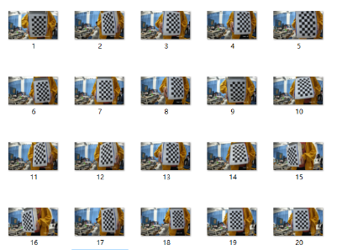
图 2-21不同姿态下的标定板图像
表2-1 内参参数
参数 | fx | fy | u | v
像素 | 1545 | 1541 | 1266 | 741

2.9.2 基于平稳平台下的单目测距定位
在已有的相机内参的基础上构建单目视觉测距模型。传统的单目测距模型只能对已知大小的目标物体进行测距。当拍摄角度变换或者测距目标无固定尺寸时，该方法的准确率便会大大下降。针对目标尺寸不一或者对某一点进行定位的情况，本文采用基于几何变换的单目视觉测距模型实现海面某一点到相机之间距离的测量。在此基础上，结合偏航角信息与GPS定位信息实现图像中某一点的海面所在位置定位。
单目视觉测距模型主要分为纵向测距和横向测距，其中纵向距离为D1，横向距离为D2。基于几何变换构建的单目视觉测距模型如图2-18所示。
图2-22 基于几何变换的单目视觉测距模型
其中目标点为$T$，目标在图像投影点为$t(x,y)，T_{d1}$为纵向距离，$T_{d2}$为横向距离。$H$为相机到海平面的距离，$α$为相机俯仰角，$β$目标点与中心点$(u,v)$之间的俯仰夹角。$D$为目标点到相机的实际距离,计算公式如公式2-11所示。
 | $$D=\sqrt[2]{{T_{d1}}^{2}+{T_{d2}}^{2}}$$ | (2-11)

其中$T_{d1}$，$T_{d2}$的计算公式如下所示。
 | $$T_{d1}=\frac{H}{\tan\left(α+β\right)}$$  $$\begin{aligned} =\frac{H}{\tan\left(α+\frac{\left|y−v\right|}{f_{y}}\right)}\end{aligned}$$ | (2-12)
 | $$T_{d2}=\frac{{OT}_{1}∗\left|x−u\right|}{f_{x}}$$  $$\begin{aligned}=\frac{\sqrt[2]{{T_{d1}}^{2}+H^{2}}∗\left|x−u\right|}{\sqrt[2]{{f_{x}}^{2}+x^{2}}}\end{aligned}$$ |  | (2-13)
相机的偏航角可以通过IMU模块获得，通过目标点在图像中映射$t$获取目标点在图像中的偏航角$γ$。利用$γ$来获取当前目标点与嵌入式终端的方向角，并结合基于单目视觉模型计算出的距离$D$实现海上目标点的定位。假设当前相机偏航角为$δ$，则此时的目标实际偏航角$θ$为$δ+γ$。
 | $$\begin{aligned}γ=actan\left(\frac{T_{d2}}{T_{d1}}\right)\end{aligned}$$ | (2-14)
通过将$δ$和$γ$都转换为0°到360°的角度范围，以正北作为0°，按照目标所在实际偏航角$θ$确定当前海面目标点所在方向角，如图2-23所示。
图2-23 目标定位示意图
根据方位角$θ$和目标距离$D$可确定目标在笛卡尔坐标系下的实际位置信息。还需要将笛卡尔坐标系下的坐标转换为经纬度坐标系。

2.9.3 海上不稳定平台下的单目测距定位
将嵌入式终端设备部署到海面平台时，需要考虑海浪、海风等因素引起的平台颠簸问题。此时平台颠簸会导致相机到海面距离发生变化，会增大测距误差。为可减少海面情况带来的测距误差，针对海上不稳定平台，本研究考虑利用IMU(惯性测量设备)传感器获取海上平台的三个姿态角来构建实时平台姿态下的单目视觉测距模型，其中三个姿态角分别是偏航角，俯仰角和翻滚角。结合海上不稳定平台的姿态角与相机自身姿态角来构建一种适用于海上平台的单目视觉测距模型。
单目视觉测距主要依赖于相机的高度和俯仰角。相机的高度和俯仰角会受海浪以及船舶航行状态的影响。此时要根据当前相机的实时高度和俯仰角来构建单目视觉测距模型。相机翻滚角的存在会导致原有的目标再图像中的映射关系发生变化，需要根据当前平台翻滚角找到原始映射关系，提高定位精度。为了能够确定目标所在经纬度，可以利用平台偏航角以及相机偏航角来确定目标船舶方位，再结合测量的距离实现海面目标点的定位。构建的单目视觉测距模型如图所示，其中$ρ$为横滚角，$μ$为船舶偏航角，$ε$为目标偏航角，$T_{d1}$为目标到观测船的纵向距离为$MT'$，目标到观测船的横向距离$T_{d2}$为$TT’$。
图2-24 不稳定单目视觉测距模型
受俯仰角的变化影响，相机位置会发生变换，如图所示，此时相机原点$O$变为$O_{1}$，相机到海平面的高度也会发生变换。为了减少相机的相对运动对测距的影响，需要计算出俯仰角下相机的实时高度。当平台发生绕X轴逆时针方向为正的旋转时，如图所示，此时旋转角度为$α1$，相机距离海面的高度由$H_{0}$变为$H_{1}$，$H_{0}$到$H_{1}$之间的关系可表示为公式2-15。
 | $$H_{1}=\frac{H_{0}}{cosα_{1}}+\left(ED−O_{1}A∗sinα_{1}\right)∗sinα_{1}$$ | (2-15)
图2-25 海上船只平台1
受平台横滚角的影响，相机所在位置会发生左右倾斜，因此仍需要考虑横滚角对相机位置的影响。横滚角绕Y轴作以顺时针为正的旋转时，如图所示，船舶翻滚角度为$ρ_{1}$，且$ρ_{1}>0$。为了减少翻滚角对相机高度的影响，同时考虑到船舶俯仰角，计算出船舶翻滚角下相机的实时高度。存在船舶横滚角时，相机距离海平面的高度由$H_{1}$变为$H_{2}$，$H_{2}$即当前船舶姿态下的高度$H$。考虑到相机在不同位置处，受横滚角高度变化的影响不同，$H_{1}$到$H_{2}$之间的关系可表示为公式2-16。
图2-26 海上船只平台2
 | $$\begin{aligned}H=H2={(O}_{2}F+GF∗sinβ1)∗sinβ1, (β1>0∩ EF≥0) \\ H=H2={(O}_{2}F−GF∗sinβ1)∗sinβ1, (β1>0∩ EF<0)\end{aligned}$$ | (2-16)

2.10 数据回传
数据回传模块，分为存储服务器和设备端。在海上平台搭载嵌入式终端进行粗糙海面建模需要考虑数据回传问题。由于海上平台长时间在海上运行，难以人工回传数据。针对海上数据回传的问题，本文将嵌入式设备接入4G模块，使用内网穿透技术来访问不同局域网下的嵌入式终端设备，能够在有网络的情况下远程访问嵌入式终端查看并修改相关信息。当4G模块进入网络服务区时进行数据回传，将数据备份存储服务器中。在不同局域网之间的设备之间不能直接访问，内网穿透技术就是在公共互联网上建立一个中间通道，使得可以局域网A可以通过这个中间通道与局域网B进行通信，如图2-27所示。
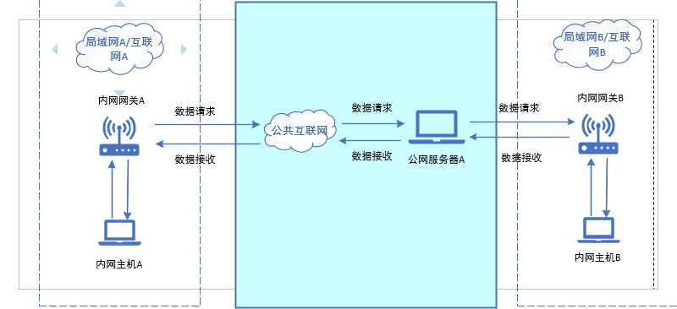
图 2-27 内网穿透示意图
当4G模块进入服务区，嵌入式终端能够连接到网络，便可以ping存储服务器的局域网的固定IP。每一个小时尝试一次连接存储服务器，若连接失败，等待10秒再次连接。若一分钟内未连接成功，则放弃本次连接。当成功连接到存储服务器后，将待发送数据通过SFTP协议传送到存储服务器。同时为了保证数据传输的稳定性，本文中采取先压缩后传输策略进行数据传输，将待发送数据压缩并以压缩时间为唯一标识。数据回传流程图如图2-28。

图 2-28数据回传流程图

第3章 系统测试与分析
本团队对基于嵌入式单目视觉的粗糙海面建模系统进行测试时，户外测试图如图3-1、图3-2和图3-3所示。
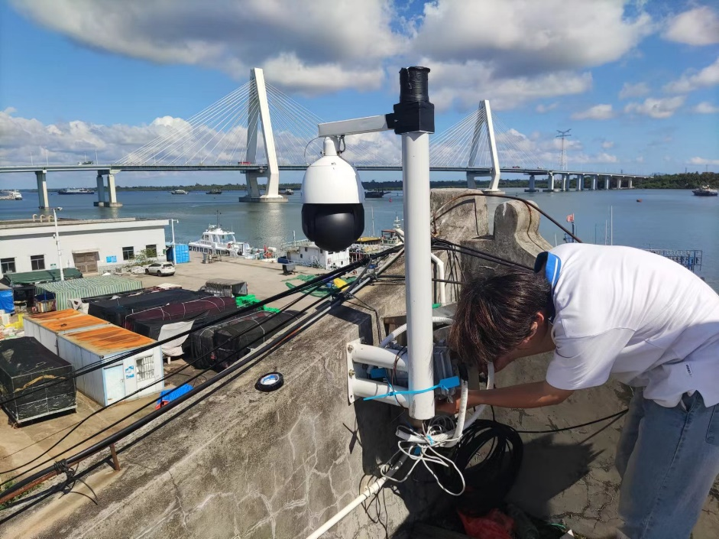
图3-1 户外测试图
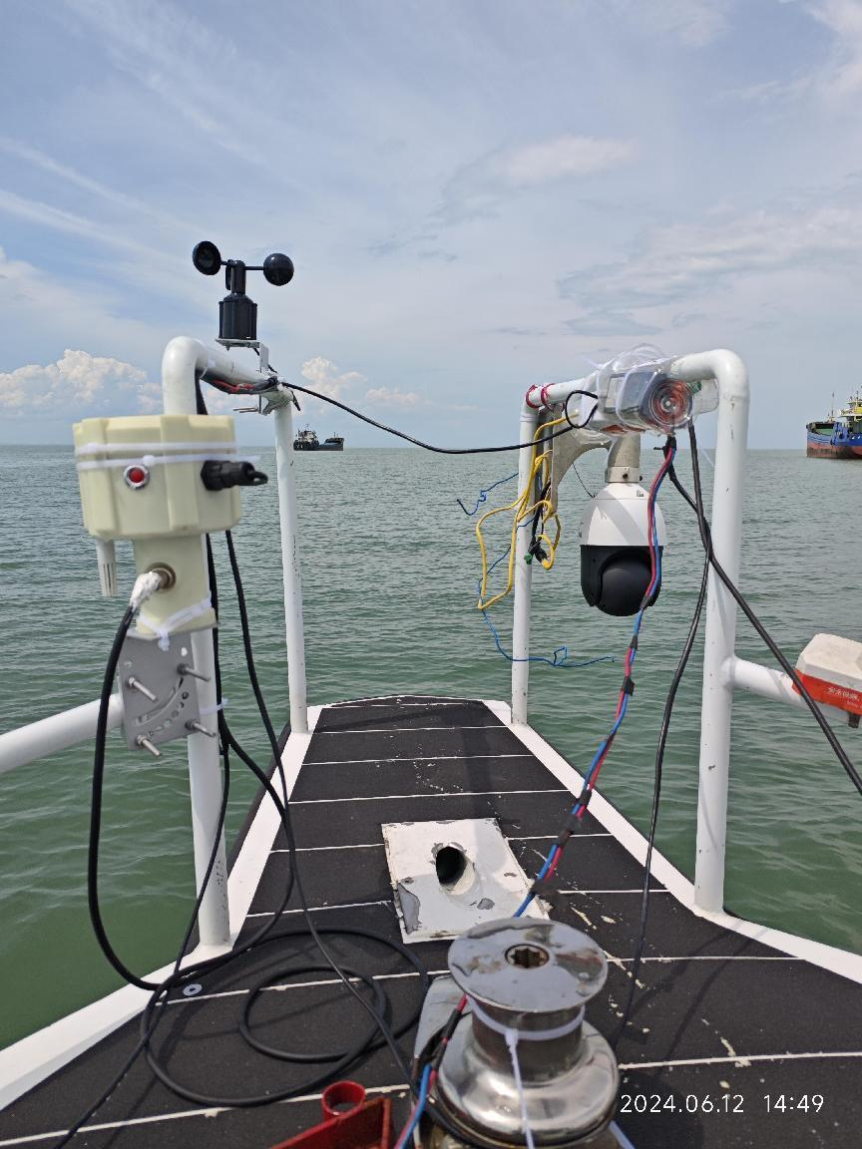
图3-2 海上测试图
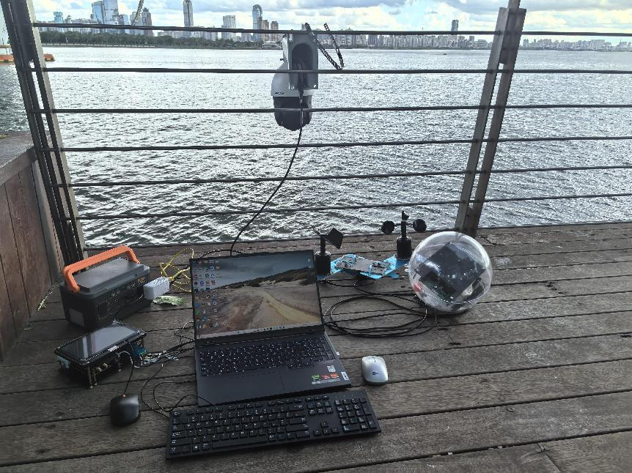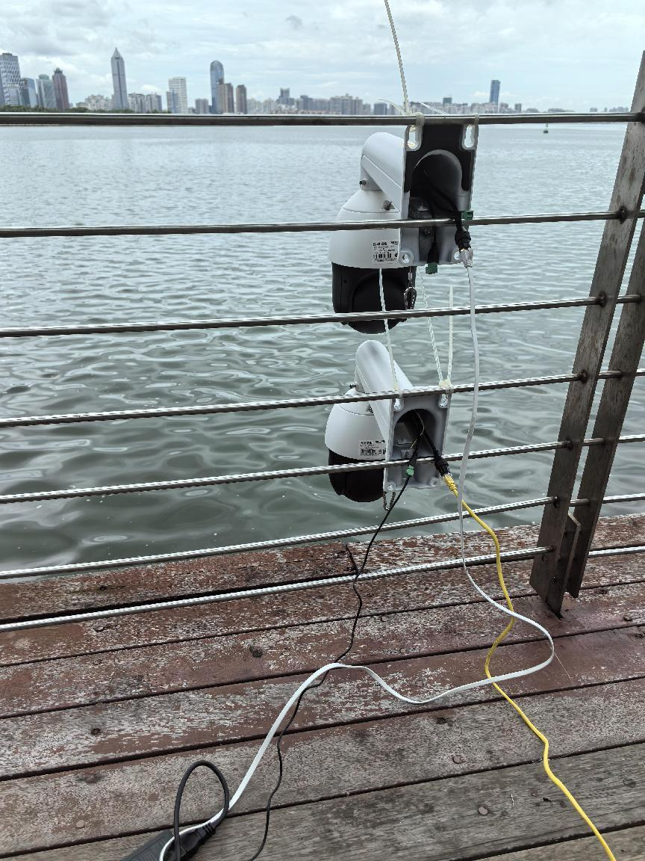
图3-3 海岸边测试图

3.1仿真建模测试
在对海面进行仿真建模时，运行仿真，观察海面的动态变化和形态，与实际观测海面作对比，评估仿真结果的准确性。多次的仿真过程中，对系统的测试是十分稳定的，并且都能根据海面的形状和特征点来生成相应的粗糙海面模型。并且在处理不同环境颜色状态下的情况。如下图可以看到，在海面上，波浪的高度在模型中则会用颜色较深的表示出来，较为平坦的则用颜色较浅的表示出来。这样的表示则能很好的表现出模型的准确性和精准性。
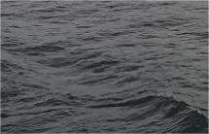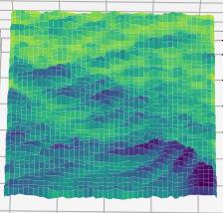
图3-4 粗糙海面模型

3.2 PM海浪谱系统测试
在PM海浪谱的测试中，我们首先进行多次模拟仿真，用来检验其随机性，结果表明，在每次进行运算的过程中，其模型在每一点上都是具有随机性的，即高度随机，波动范围随机。为了验证其随机性和稳定性，下图是风速为7m/s，风向为0°和风速为7m/s，风向为180°的海浪图。
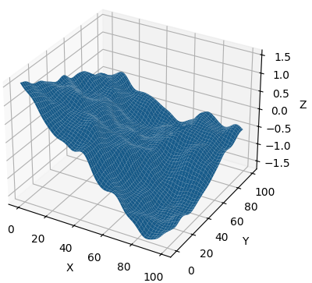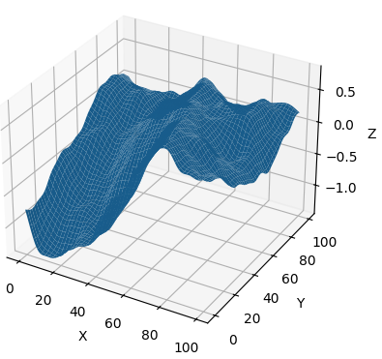
图3-5 风向不同时的模型对比
虽然基于PM海浪谱的模型是随机生成的，但在海面上，影响海面粗糙度的主要因素是风速和风向，它们会给海面带来最为较大的起伏波动。所以通过调整不同的风速和风向，可以对海面模型带来不同的变化。
对于整体的海面，通过改变风速和风向，对于模型的仿真，同样具有相同的影响，为了验证其系统的稳定性和准确性。下图为风速3m/s，风向为90°和风速为7m/s，风向为90°的粗糙海面模型。
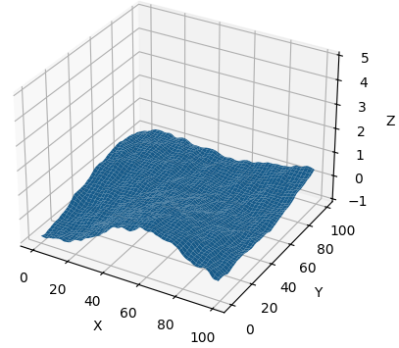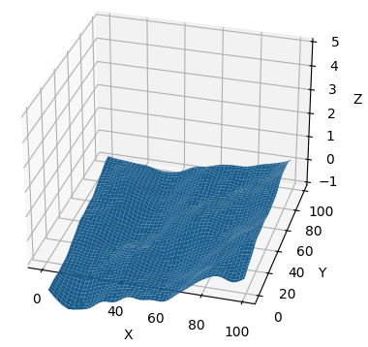
图3-6 风速不同时的模型对比

3.3粗糙海面分布预测分析
根据海面的波动特性，结合PM海浪谱进行系统测试，在此基础上加入了风速和风向，通过设定了风速为5m/s 风向为0°时的粗糙海面分布预测，如下图所示。
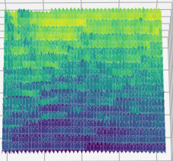
图3-7 海面分布测试模型
加入了风速和风向的数据之后，发现海面的运动方向和波动情况都发生了变动，在图中可以看出，海面的波浪正由下往上面进行运动。在进行分布预测时，要根据当前的海面环境进行适当的预测。如果当前真实海面的风向和模拟时的风向相反或者大不相同时，最后的仿真的模型的准确性则会降低。
为了验证上述结论，又在同一海面设定了不同的变量。当风速为5m/s，风向为90°时，生成了粗糙海面分布预测模型，如下图所示。
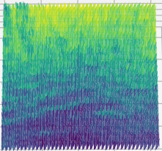
图3-8 风向90°时的海面模型
通过仿真出来的模型看出，波浪运动的轨迹与上图风向为0°时，仿真模型结果不一致。与原海面相比，因为加了一个90°方向的风力，所生成的海面运动趋势也发生了变化，导致最后生成的模型也不相同，但没有风向为0°时明显。由此证明了本设计的粗糙海面分布预测是十分精确的，基于PM海浪谱的仿真模型与现实的海面运动有很大的关联。是在现实海面的基础上实现的动态海面分布预测，是全面的，准确的反应了海面的真实运动状态。

3.4海域分布预测分析
本设计通过对不同真实海面进行分析，以测试分布预测的稳定性，根据海面的不同情况，我们对其进行了不同的仿真模拟实验。下图为真实海面的波动情况和相关的分布预测模型。
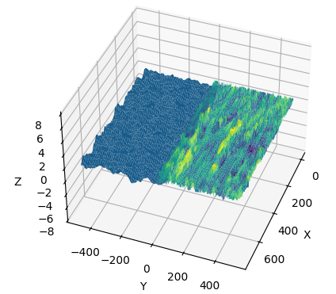
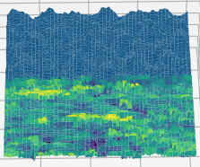
图3-9 海面分布预测模型1
由图可以明显看出，在复杂的真实海面中，随机分布预测模型会随其海面的波动而产生变化。为了使其预测结果合理性，准确性，我们对其进行了多次测试，

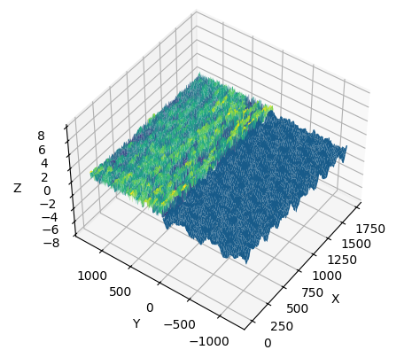
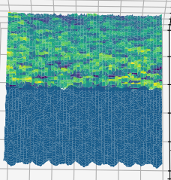

图3-10 海面分布预测模型2
通过多次对复杂海面的实验结果表明，本设计在随机生成海面中是十分稳定的。用于海上环境的大范围预测，以解决海洋中复杂环境所产生的问题与变化。

3.5分布预测对比验证
在第二章中我们对海面进行了纵向的分布预测，为了完善海面预测环境，还需要对海面的横向进行预测。
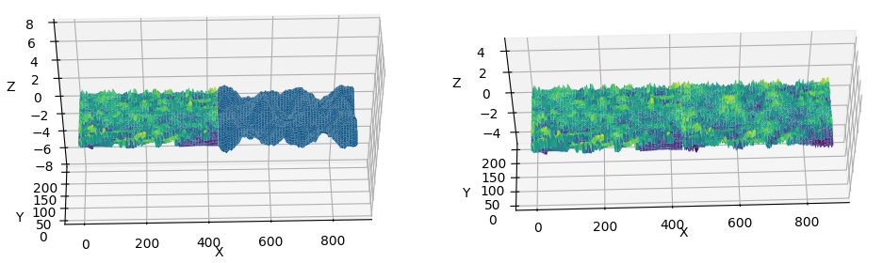
图 3-11 海面预测与优化
在上图中，左图蓝色部分为PM海浪谱生成的随机预测模型，右图的下半部分则为优化后的海面预测模型。
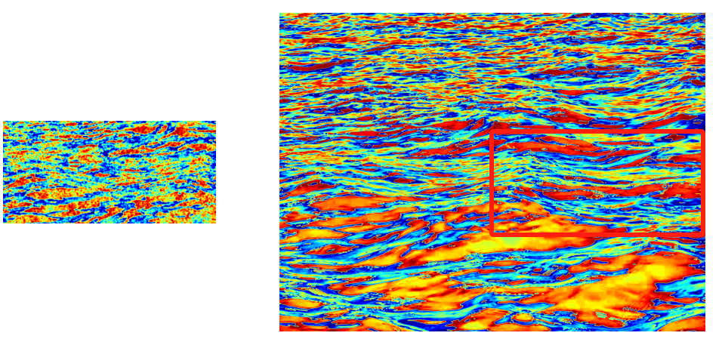
图 3-12 彩色对比图
通过上图的彩色对比图发现，预测的模型波浪走向大致与原海面图相符合，只是在颜色的表达上存在差异。

3.6 粗糙海面模型的海上浮标验证方法
针对生成的粗糙海面，需要对生成的海浪高度做一个数值评估，通过评估结果进一步优化粗糙海面模型。为了能够获得真实的海面高度，本文在自制浮标上部署自研底板和核心板，并在设备上搭载IMU模块。通过IMU模块实时获取浮标的X轴，Y轴，Z轴加速度以及当前时间戳。本文通过清洗异常值数据和去除时间序列中的趋势对数据进行预处理。传感器噪声或外部干扰会产生尖峰，检测数据中的标准偏差来识别尖峰，并使用线性插值来替换这些尖峰值。同时，为了更关注短时期的数据变化，本文通过对时间序列数据进行去除趋势，减少长期漂移带来的影响。通过数据预处理，IMU数据处理结果如图3-13，图3-14所示。通过butter 函数设计了一个巴特沃斯低通滤波器，并使用数据进行滤波，去除信号中的高频噪声或不需要的高频成分，如图3-15所示。
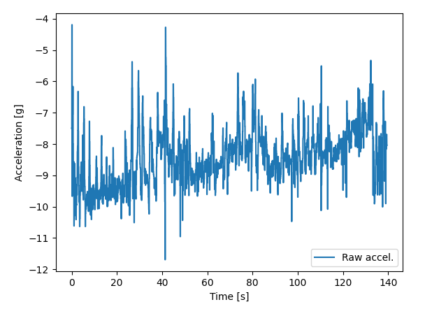
图3-13 原始加速度数据
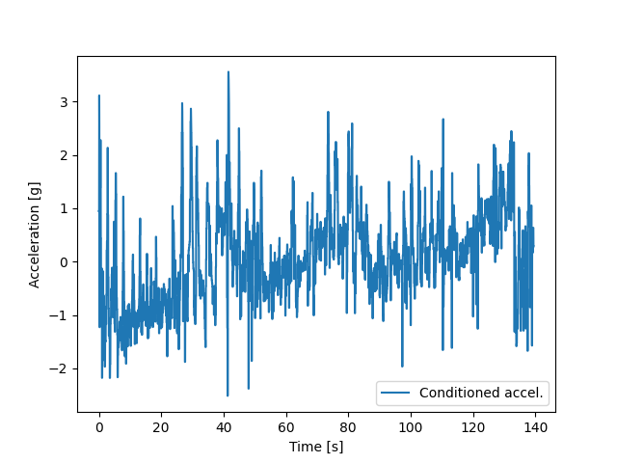
图3-14 数据预处理
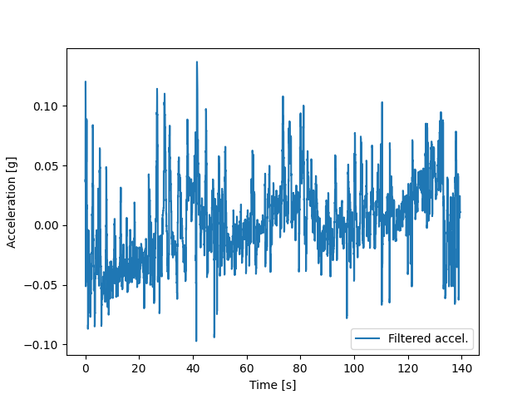
图3-15 数据滤波处理
为了能够从加速度从加速度时间序列中计算有效波高，首先必须计算位移时间序列。由于加速度$a\left(t\right)=\frac{d^{2}s}{dt^{2}}$的是位移的二阶时间导数。通过根据加速度的时间序列数据计算位移时间序列，需要对加速度时间序列进行两次积分。然而，积分会放大时间序列中的误差，因此测量的加速度时间序列的二重积分会很快偏离真实的位移值。为此，经过数据处理后，在将时域数据通过离散傅里叶变换(DFT)转到频域进行处理，在频域中对傅里叶变换的结果进行加权处理。本文通过快速傅里叶变换方法进行时域到频域的转换，如图3-16所示。将时间序列的离散傅里叶变换(DFT)乘以$\frac{1}{jw}$，相当于在时域对级数积分。然后再乘以$\frac{1}{jw}$相当于对频域信号再次进行积分操作。将经过上述操作的频域信号进行逆傅里叶变换（IDFT），将其转换回时域。
由于双积分会增加了低频噪声，需要高通滤波器来抑制。使用半余弦窗函数函数，抑制这些低频分量，可以减少频谱泄露效应，尤其是在信号的高频部分。再将所需分量乘以$−\frac{1}{w^{2}}$即$−\frac{1}{{(2πf)}^{2}}$得到频率加权函数$H(f)$，其中$fn$为奈奎斯特频率，$f1 = 0.02Hz$和$f2 = 0.03Hz$，频率权重图如图3-17所示。
$$\begin{aligned}H\left(f\right)=\left\{\begin{aligned}0 0≤f≤f_{1} \\ \frac{1}{2}\left[1−\cos\left(π\frac{f−f_{1}}{f_{2}−f_{1}}\right)\right]\left[−\frac{1}{{\left(2πf\right)}^{2}}\right]{ f}_{1}≤f≤f_{2} \\ −\frac{1}{{\left(2πf\right)}^{2}}{ f}_{1}≤f≤f_{n}\end{aligned}\right.\#\left(3−1\right)\end{aligned}$$

对信号频率进行加权后，通过傅里叶反变换IFFT得到高度时间序列。根据位移时间序列，可以计算出有效波高。这是通过计算高度时间序列的标准差并将其乘以4。海浪波高如图3-18所示。
可以根据浮标采集的海面波动变化反向验证粗糙海面的准确度。通过实测点的海面波动变化作为一种评估方法，进一步完善粗糙海面模型。
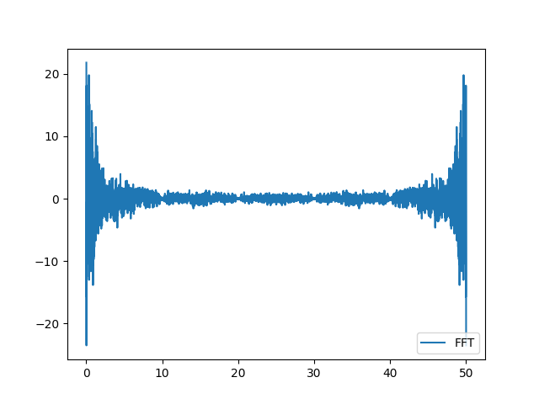
图3-16 加速度时间序列的离散傅里叶变换
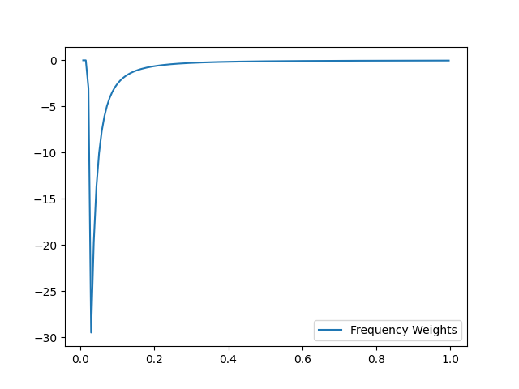
图3-17 对傅里叶变换的加权处理
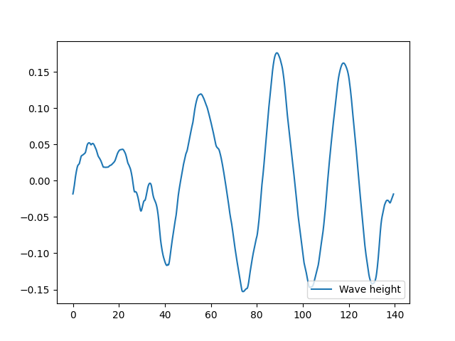
图3-18 海浪波高

3.7单目视觉目标点定位测试
通过粗糙海面建模能够获取海面的粗糙度，这对无线对于无线通信信号在海洋环境中的传播和传输性能有重要影响。基于嵌入式视觉的海上目标点定位能够帮助确定粗糙海面所在经纬度位置。通过实时数据采集，可以实时获得该经纬度附近的粗糙海面，从而可以实时获得关于海洋信道的统计特性和性能指标，为海洋环境中的无线通信系统设计、优化和性能评估提供基础和参考。这对于海洋通信、海上无人系统、海事导航和海洋观测等领域具有重要意义。
针对海面目标点定位难的问题，本文基于嵌入式单目视觉对海面目标定位展开研究。光学相机部署到观测平台上，相机的观测视角会随着平台的航行或者海上风浪的影响而发生变换。当相机视角发生变换时，会导致目标在图像中的映射位置发生变化。本研究结合海上监测平台和相机的姿态数据，通过参考相机成像的几何成像模型构建单目视觉测距模型。该方法需要同时获取观测平台和相机云台的实时姿态数据。根据摄像头标定的内参参数以及实时姿态数据构建海上单目视觉模型。根据观测平台所在的经纬度信息、目标方向角信息、以及距离信息确定目标的经纬度实现目标定位。
为了检验基于嵌入式的海上单目测距模型方法的测量范围和误差特性，分析各个实验参数对测量距离以及误差的影响。此时相机高10m，图像大小为（2560，1440）。在此基础上对相机高度H、目标点位置$(x，y)$，进行单一变量实验。实验模型为：
 | $$\left\{\begin{aligned}D=F\left(x\right) \\ E=F\left(x+∆x\right)−F\left(x\right)\end{aligned}\right.$$ | (3-2)

表格 3-1实际参数的测量值及误差值
参数 | 初始值 | 取值范围 | 误差
$H$/m | 10 | [5-15] | 0.1
$$x/像素$$ | 942 | [0,1920] | 1
$$y/像素$$ | 700 | [599,1080] | 1
式中：$x$为变量的测量值，$∆x$为测量过程中的误差，$F(∙)$为单目测距模型，$E(∙)$为误差。测量距离和误差距离随各实际参数的变化如图3-13到3-15所示。
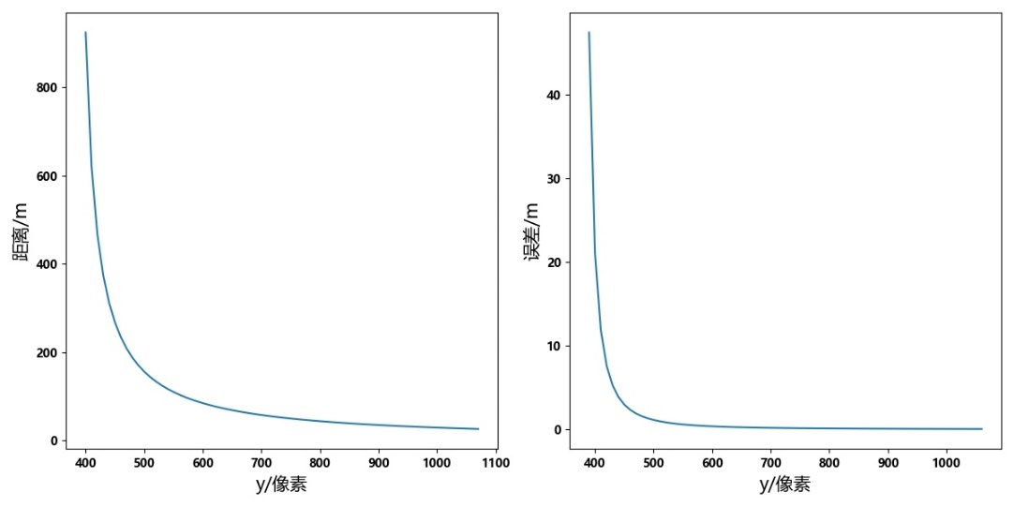
图 3-13 目标点纵坐标对测量距离的影响
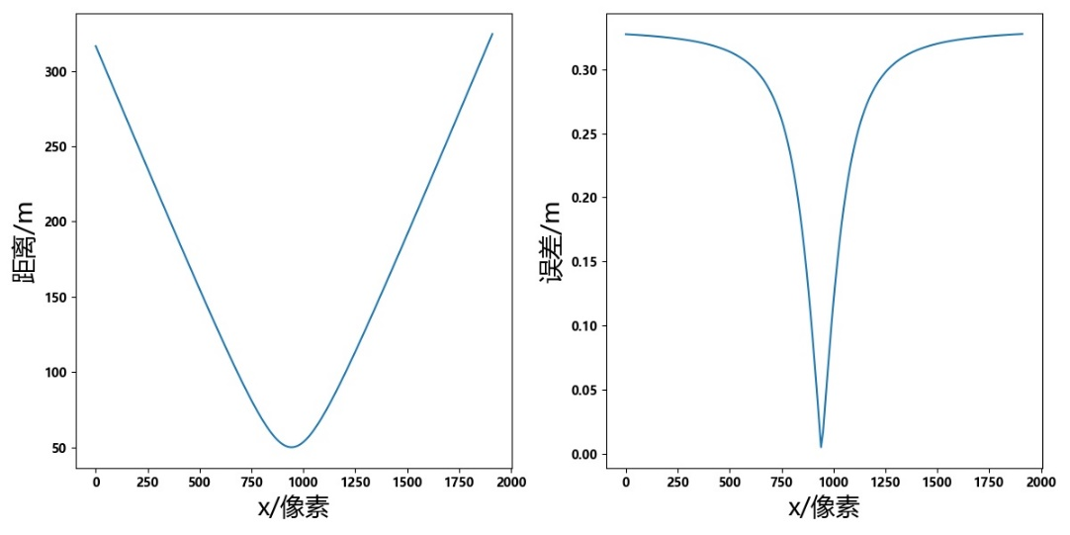
图 3-14 目标点横坐标对测量距离的影响
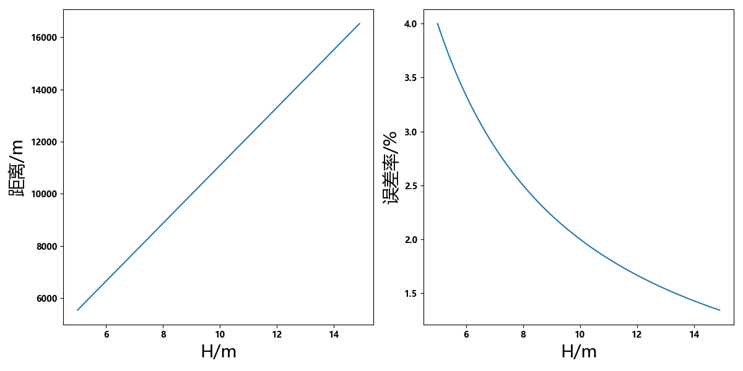
图 3-15 相机高度对测量距离的影响
从图中可以看出，目标点的距离结果受相机高度$H$、目标点位置$(x，y)$的影响，主要受相机高度$H$和目标点位置$y$的影响，其中，利用$x$计算横向距离，横向距离取决于受$y$影响的纵向距离。当相机高度越高时，能够测量的距离越远，并且因参数误差导致的测距误差会减小。当$x$越接近图像边缘处，参数误差导致的测距误差越大。通过了解不同实验参数对测量距离的影响，一定程度上减少实验参数带来的误差。
基于单目视觉测距模型，能够根据目标点T在图像中的映射点$t(x,y)$，相机高度H以及相机姿态角获得嵌入式设备到目标点T的距离信息。为了能够将距离信息转换成具有实际意义的经纬度信息，需要依赖IMU模块获取的偏航角信息，目标在图像中与中心点的偏航角以及嵌入式设备的GPS经纬度信息等实现目标点的定位。
将实验设备树莓派4B，海康相机，布置在海岸处进行实验，通过测距模型获得目标船舶的经纬度信息。将实验结果以json格式保存保存到data.txt文件中，并且通过串口通信传输到船载终端上，将定位结果打点百度地图获取目标船舶的船舶行驶轨迹。通过图中的目标船舶目标点进行检测与定位。通过实验，获取的目标船舶到监测点横向距离$tx$，纵向距离$ty$，经纬度如表3-2所示。
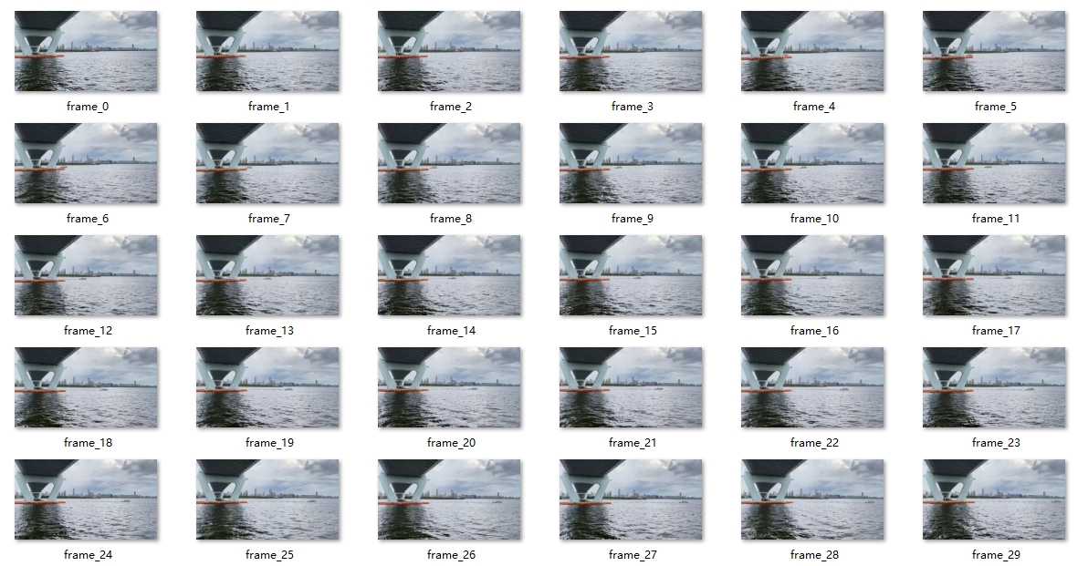
图 3-16 实验数据图片
表3-2实际的海上目标点位置信息
$tx$/m | $ty$/m | 经度/E | 纬度/N
107.60 | 106.33 | 110.3257858483871 | 20.05776592399487
88.40 | 112.19 | 110.32580464396919 | 20.057840357185793
66.90 | 112.19 | 110.3258360410064 | 20.057946807182592
46.21 | 108.59 | 110.32587020184707 | $$20.058056096312423$$
23.78 | 110.96 | 110.32580464396919 | 20.057840357185793
3.01 | 104.15 | 110.32590403844331 | 20.05817732502485
18.45 | 102.06 | 110.32590057715228 | 20.058183134078863
37.70 | 101.04 | 110.32588216935802 | 20.05814973777626
75.78 | 95.36 | 110.32582454825105 | 20.058035570557724
101.38 | 97.18 | 110.32575234147771 | 20.057881550376763
123.69 | 94.47 | 110.32569090843775 | 20.05775676063041
144.89 | 91.21 | 110.32562693757741 | 20.057629552704803
167.33 | 89.48 | 110.32555012542406 | 20.057478243183755
188.15 | 87.18 | 110.3254755558092 | 20.056151926008678
209.74 | 84.99 | 110.32539394849798 | 20.05718210970331
235.69 | 89.48 | 110.32528283125157 | 20.056973585956552
285.01 | 87.18 | 110.32507383357301 | 20.056607229892325
313.37 | 87.93 | 110.3249455510746 | 20.056390152070968
343.07 | 93.60 | 110.32480456334332 | 20.056151926008678
相对于其他方法，基于嵌入式单目视觉测距的方法能够更为简单地实现海面上一些目标点的定位，可以针对图像中的指定某一点进行定位。通过将模型计算输出的经纬度信息映射到百度地图上可以较为明确的了解到目标点所在位置,如图3-17。
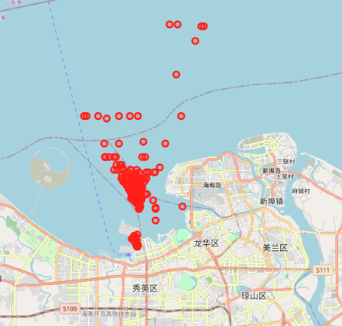
图3-17经纬度信息在百度地图的映射

3.8数据回传测试
数据回传在于实现实时、远程和准确的数据传输和交流。针对海面的粗糙海面建模与分布预测，需要将嵌入式设备长期放置在户外。为了能够做到长期监控设备运行状态以及数据备份，需要能够远程访问嵌入式终端设备。因此，本研究采用内网穿透的方法实现数据回传。
在嵌入式设备上搭载了4G模块，使终端具备联网功能。将设备设置成AP模式，则在嵌入式终端附近其他设备则可经密码验证连接到该设备的局域网。此时，则可直接访问设备终端。若不在同一局域网内，则将本地端口映射到公共网络上的一个域名，以便外部网络可以通过域名来访问本地设备或服务。为了方便远程操控，本研究使用TPC协议创建端口映射。使用Putty软件进行远程命令行操纵操控，如图3-18所示。但这种方法无法处理图形化界面操作，无法远程查看图像。
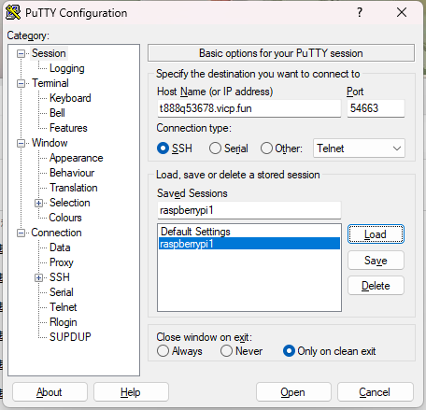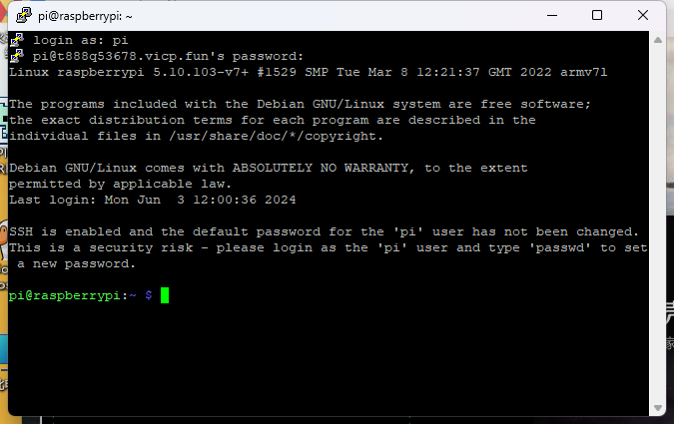
图 3-18 putty远程操控
为此，本研究使用SFTP协议进行图形化界面的一些远程操控，如图3-19。同时，使用SFTP协议将数据传输到存储服务器中。
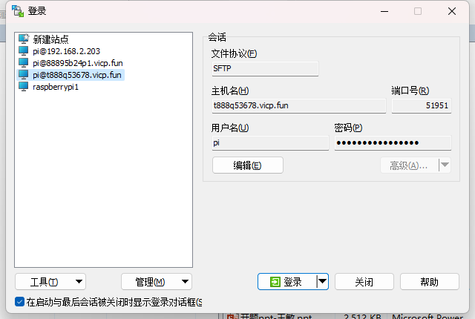
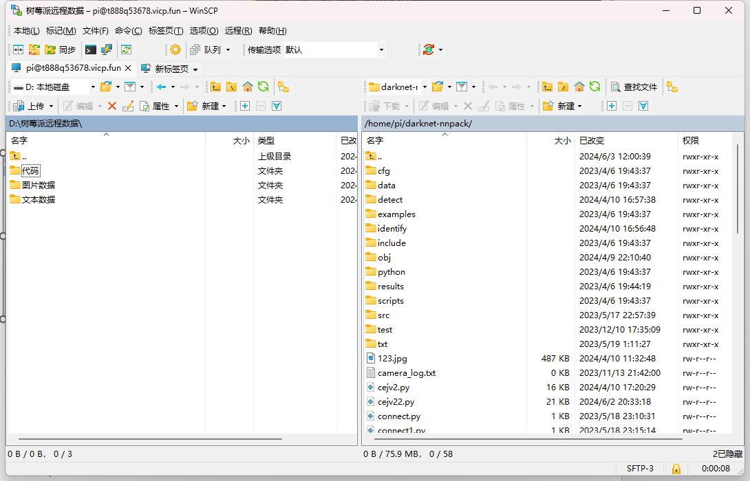
图 3-19 Winscp远程操控
存储服务器也需要做内网穿透，以便于嵌入式终端能够访问到存储服务器进行数据传输。图3-20展示了数据传输的日志记录，通过测试发现存储服务器能够正常接收到设备端在非局域网的条件下发送的数据。
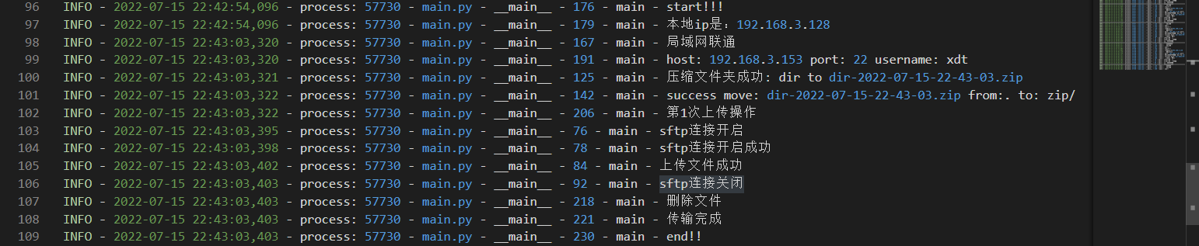
图 3-20 非局域网数据传输日志
为了数据传输更稳定，更有效， 采用先压缩后传输，以及将每次压缩的压缩包以存储服务器的当前时间命名作为唯一标识。具体效果图如3-21。
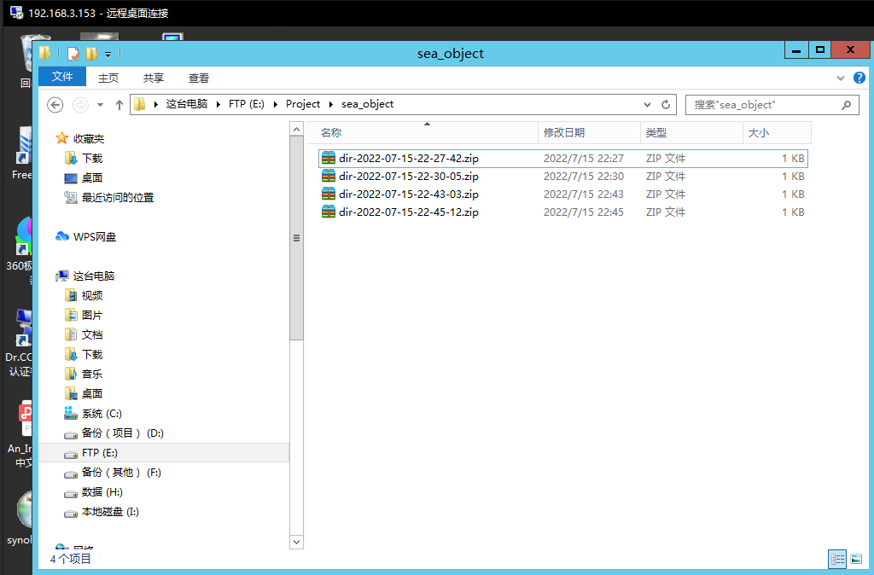
图3-21 存储服务器收到数据的截图

3.9粗糙海面建模验证
本文采用基于单目视觉以及风速风向等传感器数据来实现海面建模。近海处可以在浮标上搭载GPS定位系统，利用数据回传返回当前浮标的数据实现浮标处海面建模。但是远海处，无法得到浮标的定位数据以及海面数据。为了能够验证粗糙海面建模的真实度与准确度，本文计划在浮标上装载海面数据采集设备获取浮标处的海面数据。根据浮标处的数据生成浮标处的粗糙海面模型，将浮标粗糙海面模型与远处观测平台生成的粗糙海面模型进行对比。
首先，基于嵌入式单目视觉模型实现浮标目标的定位。通过识别到浮标目标后，确定浮标目标在图像中的像素点t(x,y)。结合相机姿态角和测距模型实现海面浮标的定位。定位可以确定目标所在经纬度信息。同时根据浮标收集数据的时间与定位时间相结合，构建与定位相结合的粗糙海面模型。部分海面浮标定位结果如图3-22所示。
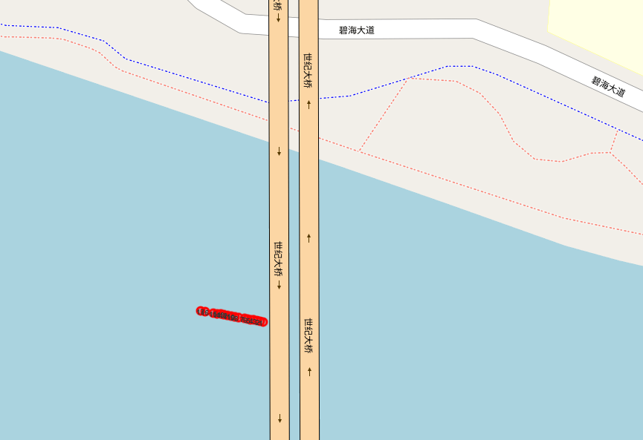
图3-22 浮标定位结果图

第4总结与展望

4.1 总结
本课题设计的基于嵌入式单目视觉的粗糙海面建模与预测分布是一项具有广阔前景的重要研究领域。使用嵌入式单目视觉系统，可以实现对海面粗糙度的建模和实时预测，为海洋工程、气象预测、海上交通灯提供了重要支持。具有以下优点：
- 使用图像采集模块如光学相机对海面图像进行信息的采集，并搭建浮标等传感器对海面位置和海面高度情况进行测量，并能够将所有图片和所测数据进行回传保存。为粗糙海面的仿真模拟提供数据的支持和模型的校正。提高了系统的全面性，准确性和稳定性。
- 本系统整体优化较为完善。通过使用自动阈值处理与颜色对比等技术进行图像处理，这样可以对海面中特征点进行扩展和增大，便于进行处理和分析。同时与多节点嵌入式设备回传共享的数据进行融合分析，对所生成的粗糙海面模型的数据进行验证提高模型准确度。
- 本系统在上述生成的粗糙海面模型的基础上结合PM半经验海浪谱，描述了海浪的频谱特性，与数学分析统计、数据归一化等技术相结合，能够对海面的运动情况模拟其随机性，对海面的运动进行预测，并适用不同环境条件下的海面预测，有助于海洋工程项目的规划和设计。

4.2 展望

4.2.1 海洋优化与航行安全
在未来，海面模型会更加的精确，帮助优化波浪能的捕获和转换系统设计，提高波浪能利用的效率和可靠性。可以改进海洋工程项目的设计，并对海上交通的环境进行仿真建模，预测海洋的运动轨迹，提前预警并做出安全措施，减少对海上设施的损坏风险，提高工程的可靠性和耐久性。

4.2.2 多尺度和多模态集成
随着传感器技术的不断发展，未来的研究可以将不同尺度和不同模态的海面观测数据进行集成和融合，从而实现对海面状态的多角度、多尺度的综合分析与预测。这包括将雷达、激光雷达、光学图像等多种传感器相融合，以及结合地球物理模型、数值模拟等多种数据源，提高海面预测的全面性和可靠性。

4.2.3 实时监控与预警系统
实时监控与预警系统将成为海洋安全管理和海洋资源开发的关键工具之一。随着数据处理算法的不断优化，未来的系统将更加的智能化和高效化。新一代系统将整合多源数据，包括卫星遥感、无人机观测等，实现对海面状态的全方位监测和预警。预测模型和算法将更加精细化和可靠化，能够实现对海洋灾害、气候变化等复杂环境的准确预测和及时预警。同时，预警系统将与智能化决策支持系统相结合，为政府部门、海上航行者和海洋工程项目提供更加个性化和定制化的服务。这一发展趋势将推动海洋安全管理和海洋资源开发迈向新的高度，为构建人类命运共同体做出重要的贡献。

参考文献
- Chang, Z., Han, F., Sun, Z. et al. Three-dimensional dynamic sea surface modeling based on ocean wave spectrum. Acta Oceanol. Sin. 40, 38–48 (2021).
- Gao Y, Shao Q, Yan B, Li Q, Guo S. Parabolic Equation Modeling of Electromagnetic Wave Propagation over Rough Sea Surfaces. Sensors. 2019; 19(5):1252.
- 杨振军,杨雨迎,范栋,等.基于蒙特卡洛方法的大型动态水面建模与仿真技术[J].四川兵工学报,2015,36(06):128-130.
- Yang D， Meneveau C， Shen L. 海洋波场上风大涡模拟的海面粗糙度动态建模.流体力学学报.2013;726:62-99.
- 宿德志,刘亮,吴世永,等.基于海浪谱修正方法的海面建模[J].光学学报,2022,42(02):220-227.
- Gerrit Blacquière and Hüseyin Özkan Sertlek, (2019), "Modeling and assessing the effects of the sea surface, from being flat to being rough and dynamic," GEOPHYSICS 84: T13-T27.
- 夏聪. 基于单目视觉的车辆前向碰撞预警系统研究[D].重庆大学,2022.
- 邹斌,袁宇翔.面向智能交通的单目视觉测距方法研究[J].交通运输系统工程与信息,2018,18(04):46-53+60.
- 刘金. 基于单目视觉和嵌入式系统的车辆目标检测及测距研究[D].北京交通大学,2022.
- 苏松恺.基于超声波传感器的车位边缘误差分析及补偿[J].上海汽车,2019(08):37-42.
- 乔俊福,郭晋秦,张健.自主移动机器人激光视觉测距误差补偿方法研究[J].激光杂志,2023,44(05):219-223.
- D. Liu, J. Lin and Y. Yin, Error compensation model for monocular vision measurement[C].International Conference on Robotics and Biomimetics，2013： 1734-1739.
- B. H. Shanghai, W. D. Shanghai and T. Yu. Research on Positioning Error Compensation of Industrial Robot Based on BP Neural Network[C]. International Conference on Information Science Parallel and Distributed Systems, 2021:131-135
- N. Chaudhary, O. I. Younus, Z. Nazari Chaleshtori, L. N. Alves, Z. Ghassemlooy and S. Zvanovec. A Visible Light Positioning System based on Support Vector Machines. International Symposium on Personal, Indoor and Mobile Radio Communications, 2021:1-6.

